Оказание методической и практической помощи муниципальному архиву
Архивное управление Министерства культуры, национальной политики, туризма и архивного дела Республики Мордовия постоянно оказывает методическую и практическую помощь муниципальным архивам по основным направлениям деятельности.
28 февраля текущего года главный специалист архивного управления С.В. Рузаева посетила муниципальные архивы Большеигнатовского муниципального района.
В муниципальном архиве Большеигнатовского муниципального района нормативные условия хранения документов соблюдаются. Имеется пожарная сигнализация, огнетушители, на окнах установлены светозащитные шторы, светильники закрыты плафонами, дверь в архивохранилище обита железом, установлены металлические стеллажи, для контроля температурно-влажностного режима имеются гигрометры, начата работа по картонированию дел.
К 100-летию государственной архивной службы России и 90-летию архивной службы Республики Мордовия муниципальным архивом совместно с Объединенным межведомственным архивом документов по личному составу Большеигнатовского муниципального района была подготовлена выставка «Архив не только стеллажи…».
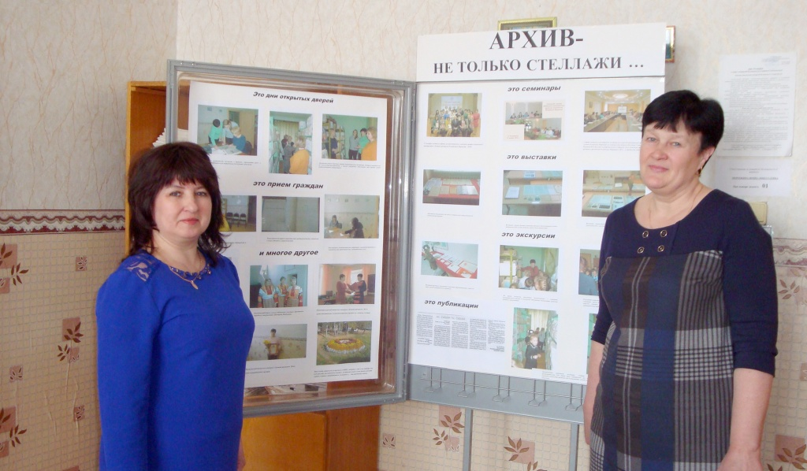
Слева направо: ведущий специалист муниципального архива администрации Большеигнатовского муниципального района Республики Мордовия И.Н. Морозкина и заведующий МКАУ «Объединенный межведомственный архив документов по личному составу» Л.Н. Кутурова у выставки «Архив не только стеллажи…»

Вновь назначенной на должность ведущего специалиста Большеигнатовского муниципального архива И.Н. Морозкиной была оказана методическая и практическая помощь в составлении планово-отчетной документации, по ведению списка организаций-источников комплектования архива, в работе с организациями-источниками комплектования архива: составлении номенклатуры дел, описании документов в соответствие с номенклатурами дел организаций, проведении экспертизы ценности документов временного (свыше 10 лет) срока хранения, составлении описей дел, приеме-передаче дел в архив, ведении наблюдательных дел, карточек учета организаций и др.
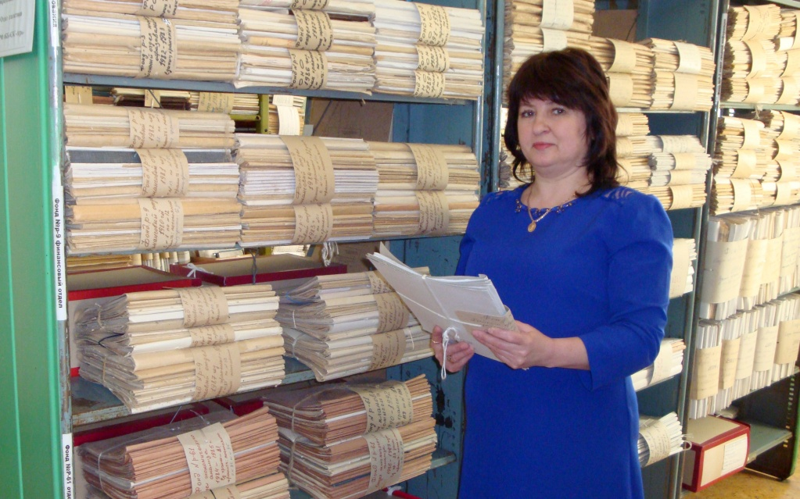
Ведущий специалист муниципального архива администрации Большеигнатовского муниципального района И.Н. Морозкина

